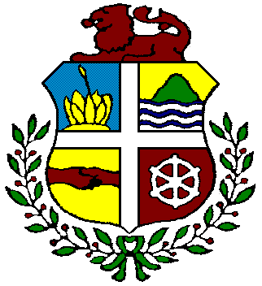
HOOFDSTEMBUREAU
ARUBA

Anuncio

Den cuadro di entregamento di lista di kadidatonan di partidonan politico dia 18 di oktober 2024, e partidonan cu ta desea di entrega nan lista di candidato personalmente, a haya e oportunidad awe pa saca un lot pa asina stipula e orario di entrega di e lista di kadidatonan di partidonan politico pa cu e eleccion di parlamento di 6 december 2024.

Un total di 10 partido politico tabata presente pa e loting. E resultado di e loting ta lo siguiente:
 | Entrega di lista 18 oktober 2024
Orario | Partido
09:00 | Partido HTC (HTC)
09:30
10:00 | Cristiannan Uni Reforzando Potencial di Aruba (CURPA)
10:30 | Movimiento Arubano Soberano (MAS)
11:00 | Movemento Indigena Arubano (MIA)
11:30
12:00 | Partido Patriotico di Aruba (PPA)
12:30
13:00 | RAIZ
13:30 | Movimiento Electoral di Pueblo (MEP)
14:00
14:30 | Red Democratico (RED)
15:00 | Accion 21 (ACCION 21)
15:30 | FUTURO (FUTURO)

